第十二章

新成立公司HR指引

修订记录
日 期 | 修订状态 | 修改内容 | 修改人 | 审核人 | 批准人
10.12.20 | A/0

新成立公司人力资源指引

- 关于组织架构
- 新公司人员配备
- 新成立团队的运作
- 职务任免及董事会组成报批程序
- 关于新职员招聘模式
- 关于薪酬福利
- 其它人事项目
返回目录

1. 关于组织架构
根据新公司发展的阶段，设定相应的组织架构。
1.1初始阶段：
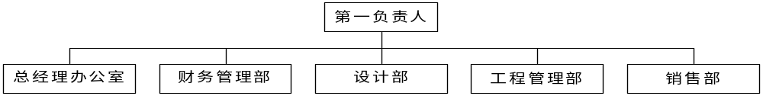1.1.1第一阶段的组织结构为：

总办囊括行政、人事、信息、公关的工作；财务除了日常的会计核算、资债管理，还包括工程预算、成本控制方面的工作；设计、工程工作主要在总部设计工程部指导下进行准备工作，工程的报批报建工作由工程部负责；销售部在总部企划部的指导下进行品牌形象的推广工作。

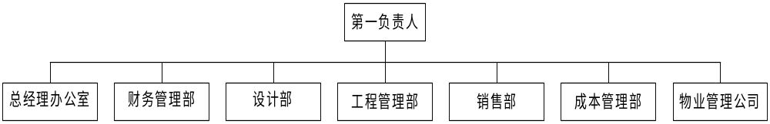1.1.2第二阶段的组织结构为：
进入此阶段，新公司必须已经开始实际运作，并已经与总部各部门完成工作的移交，总部各部门从具体执行者过渡到指导、监督者。工程预决算、成本管理工作从财务部中脱离出来，归口到成本管理部负责，物业管理公司开始介入项目。设计部、工程部、销售部开始全面承担相关职责。

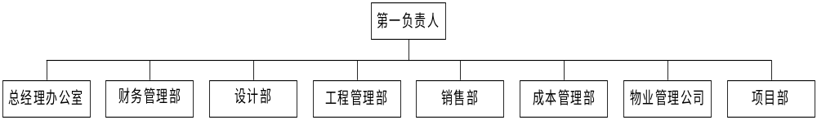1.1.3第三阶段的组织结构为：

销售部基本开始分为两大块工作，一是营销、二是现场销售；项目部一般在这个阶段成立，但是也可以根据实际情况提前设立，其主要负责内容为政府关系的维持，新地块的调研、竞投标，工程报批报建工作也从工程部划归改部门负责；工程部专注于工程建设管理工作。

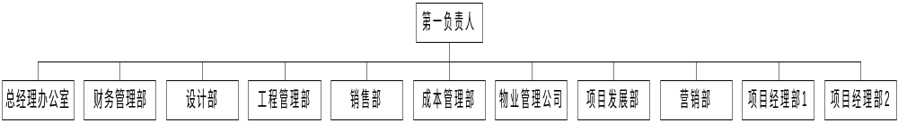1.2进入发展阶段，其组织结构为：

关键的变化在于项目经理部的建立，每个项目经理部成为项目制造中心和成本控制中心。同时营销部从销售部中脱离出来，专注于营销方面的工作；而销售部则专注于现场销售工作。工程部、成本管理部从具体的业务部门成为管理部门，分别专注于工程进度和质量、工程成本的把握，成为分公司内部对工程的监督部门和工程、审算人员的调配部门。总部设计工程部和财务部成为分公司外部的监督部门。

新成立公司根据人力资源工作的重要性与复杂程度配备人事专职人员；当公司人数超过100之后，人事工作成为公司关键工作之一，应当将人事工作从总办独立出来，成立单独的人力资源部。
返回目录

2. 新公司人员配备
2.1 由集团高层和人力资源部选择和确定合适的新公司第一负责人；第一负责人必须在赴任前参加总部组织的赴任培训和交流。
2.2 总部人力资源部与财务部向新公司第一负责人推荐行政人事经理（总办）和财务经理（财务部），实际人选由第一负责人与上述部门协商确定，形成新公司初期核心管理班子。上述两位经理必须在总部有1年以上的工作经历或者在总部交流工作1-3个月时间。
2.3 由总部人力资源部为主，新公司第一负责人、行政人事经理、财务经理、总部规划设计部、工程管理部参与，在当地举行大型招聘会，招聘会同时当作新公司营销的第一步，整体包装接受企划部指导。招聘对象主要是各部门中层管理人员以及中高级技术人员。招聘人员将组成新公司的中级管理层。关键岗位的管理人员需要在总部交流培训1-3个月时间。
2.4 新公司地域市场的前期调研，新项目的市场定位，项目可行性论证，土地招投标由总部企划部、财务部协作完成。整体设计规划可能有总部设计工程部做，也可能由新公司做，关键看新公司何时可以开始运作，但是正如前文所讲，这又取决于土地获得的确定性如何：如果确定性很高，则招聘、培训时间可以提前，当获得土地后，新公司就可以开始介入。但新公司核心管理班子首先必须从原工作中逐渐脱身出来，从土地招投标开始逐渐参与到新项目的前期工作中来，一旦土地协议签订，该核心管理班子也开始全职投入。
2.5 新公司招聘的负责人力资源工作的专职人员必须在总部人力资源部参加培训和交流工作1－3个月。
2.6 招聘人员根据需要安排到总部进行集中入职培训，然后到总部、各分公司对口部门
进行在职培训，工程，设计，销售方面的主要人员开始随总部相关部门一起，参与项目前期工作。该培训根据项目前期工作的进度来确定时间长短。
2.7 项目前期工作总体思路明确后，培训结束，具体工作逐渐由总部转交到新公司各部门手中，普通职员的招聘由新公司行政人事经理负责执行，总部人力资源部指导。
2.8 普通职员的培训工作在总部培训组的支持下进行。
返回目录

3. 新公司团队的运作
3.1 团队发展经历的阶段
阶 段 特 点 团队领导人应该做到
第一阶段：形成 相互猜测 促进沟通
第二阶段：动荡 内部争斗 加强深层次的沟通
第三阶段：成形 实 验 培养下属
第四阶段：行动 有效性 鼓舞士气
第五阶段：满足 成熟与自满 打破模式
对于新成立公司而言，在开始阶段，成员间的信任尚未建立，目标与期望未确定，存有疑虑，有不明确及不安的感觉。个人未能袒露自己的需要，热情中混合怀疑的态度，交往比较隔膜，沉静，表面被动，极需要划清方向、目标及结构。
在该阶段，团队领导人应做到（促进沟通）
* 在不同的背景下营造使别人了解自己的场合。
* 鼓励透露个人经历（要获得别人的信息，首先应贡献自己的信息）
* 保证使团体成员充分放松
* 邀请成员们互通意见
* 通过事例制订标准
当成员间建立起支持、激励及巩固的关系时，需要订立特定目标，接纳每个成员扮演不同的角色，分工合作，正视每个成员的贡献。目标渐趋一致，寻求和谐共识，内聚力增加，领导者必须大力支持，提供回馈，及诱发成员对前景的投入。
3.2团队成功需要注意的要素
·着重于选择合适的成员，发挥个人的长处，补足个人的不足，
并且使现有成员的表现达到最佳状态
·有好的领导
·具有共同的目标和目的（通过共识或强有力的领导来达到）
·尽力保证内部交流和沟通的有效性----通过正式的和非正式的渠道
·从正式的方面或非正式的方面保持切实的纪律
·职能与责任定义明确
·保证质量并致力于不断改进
返回目录

4. 职务任免及董事会组成程序
4.1 新公司在确定了组织架构和骨干人员基本组成后，需要向总部呈报组织架构、部门设置、职务任免报告。具体程序详见《人力资源手册》有关职务任免的规定。
4.2 新公司需要在成立初期明确董监事会成员组成，程序详见全资公司董监事会组成原则：
关于全资公司董（监）事会组成有关事项的决定

为规范各全资公司董事会的产生程序，避免风险，提高工作效率，集团决定自2000年始，各全资公司董（监）事会成员的推荐、委派及变更均由集团人力资源部统一按申报程序逐级报批，并在集团范围内通报。有关原则及程序如下：
4.2.1 申报程序
各全资公司董（监）事会成员的推荐/委派程序为：
集团人力资源部推荐

主管副总经理审核

集团副总经理会签

集团总经理审定

集团董事长批准

集团人力资源部通报

董（监）事会成员签署有关文件予以确认并报集团人力资源部存档

4.2.2 董事会成员组成原则
原则要求总部职能部门正职及以上人员占各全资公司董事会成员的多数。

- 对于核心业务单位：
董事长由各公司经营第一负责人出任，作为法人代表；
董事：成员原则要求由总部职能部门正职及以上人员出任；
监事：成员原则要求由总部职能部门主管级以上人员出任。

- 对于非核心业务单位：
董事长由各公司经营第一负责人出任，作为法人代表；
董事、监事：成员原则要求由总部职能部门主管级以上人员出任。

4.2.3 董事会组成通报
各全资公司董（监）事会成员的组成将由集团人力资源部在集团内部通报。各公司涉及到工商登记、法律事务等方面需要向当地有关机构出具书面证明材料的，应根据集团人力资源部下发的通报文件自行准备、处理。
返回目录

5. 关于新职员招聘模式
新项目的驱动对人员需求仅仅靠集团内部调配是远远不够的，在项目所在地利用本地资源，进行人员招聘是必然的。以下新项目人员招聘模式作为招聘操作参考：
招聘职位、招聘甄选原则、招聘方式选择和时间预测、招聘人员组成和基本操作程序、招聘活动的宣传推广、招聘活动的操作计划表与意外情况处理、招聘费用预算。

5.1 招聘职位
从新项目人力资源配置结构考虑，面向当地招聘的主要职位是专业技术人员与基层管理人员。高层管理人员及负责财务、人力资源的岗位由集团调配。
前期招聘岗位主要为：
岗位 | 职责 | 编制（根据项目规模调整）
项目发展人员 | 项目手续办理 | 1人
设计人员 | 组织项目设计 | 5人
工程管理人员 | 施工现场管理 | 3-4人
审算人员 | 项目预算编制 | 2人
营销人员 | 市场监控与研究 | 2人
财务人员 | 公司财务管理 | 2人
行政人员 | 行政与人事管理 | 1人

5.2 招聘甄选原则
新项目职员本地化，年龄上年轻化（以不超过30岁为限），学历要求在本科水平——具备这种特征的人比较善于接收新事物，公司对其的培养期会相对较短。
在具体筛选简历和面试时，主要注意以下几点：自我学习、适应、沟通、团队合作能力。
5.3 招聘方式的选择和时间预测
在招聘方式的选择上，将以万科-（项目名称）专场招聘会和网络招聘相结合。一方面，
大型现场招聘会（建议在当地较高档的会议场所举行，类似校园招聘推介活动）在时效、短时期内的传播效率上可以满足要求，同时还可以扩大万科在当地的品牌影响力；另一方面，考虑到现场招聘会的影响是短暂的，辅以网络招聘，长期传达万科招聘信息，进行日常招聘。
这种方式需要在一段时间内实施高密度的招聘广告投放，要求有专职人员进行操作。
在时间上，整个招聘活动从确定招聘时间到人员到位，按正常时间预算，约为3-4周，具体见《操作计划表》。

5.4 招聘人员的组成与基本操作程序
一般，在招聘人员的组成上将以总部人力资源部和临近城市的分公司协助操作。如果有大区划分的话，则以大区人力资源部和新项目经营骨干为主，总部人力资源部辅助操作。考虑到某些职位比较专业化，在小组成员构成中，将会包括专业人员（如建筑工程、财务等）。没有面试经验的招聘小组成员将会在招聘实施前接受人力资源部相应面试技巧培训。
招聘的基本操作程序为：
确定招聘职位及职责---确定招聘人员及相应分工----准备相关文件及联系广告公司---制作招聘广告，联系当地媒体----申请举行专场招聘（推介会）----发布招聘广告----举行万科专场招聘会（万科公司推介及简历的收取）----简历筛选及初步面试----专业面试-----体检、背景调查。（通过对招聘环节的严格控制，可以保证新录用人员的合格率）
当地强势网站分析--选定投放网站，确立合作关系--不定期投放招聘信息

5.5 招聘活动宣传推广
5.5.1 当地报刊、电视等平面媒体
选择在当地的两份主要报纸、1家电视台发布招聘信息，版面均为1/2版，发布时
间选择在万科专场招聘会召开前2周内，发布次数为每家媒体2次。同时，通过媒体公关，邀请当地记者就万科招聘和进入当地市场发表软性新闻文章2篇，通稿由总部相应部门提供。
    - 当地强势网站
在当地的强势网站（如广州视窗、古城热线等当地信息港）上投放文字链接广告，投放时间为万科专场招聘会前1周，投放频道随实际情况而定。
由于是新进入当地市场，招聘活动的宣传推广，还具有先期宣传公司品牌形象的功能，某种程度上相当于是“进城宣言”。因此，招聘广告建议由专业广告公司设计制作，主要诉求点为：①万科是一家大公司，将进入当地市场；②被录用者将被派往深圳、上海、北京、沈阳等地交流学习。
此外，在万科主页及国内各主要招聘网站上面发布招聘信息。

5.6 招聘活动的操作计划表

事项（按操作顺序排列） | 责任人 | 备注
1．确定招聘职位、人员到位时间及相应职责并申报 | 新项目负责人 | 总部人力资源部协助
2．确定招聘活动时间 | 新项目负责人 | 总部人力资源部协助
3．确定招聘人员和相应分工 | 新项目办公室  总部人力资源部协助 | 新项目相关人员协助
4．准备招聘文件 | 人事专职人员（1周） | 公司营业执照、测评工具、职位申请表、面试评价表等
5．设计招聘广告、预定报纸版面 | 人事专职人员（1周） | 广告公司协助
6．与当地相关政府部门、媒体沟通，申请专场招聘会、发软性新闻 | 人事专职人员  （1周） | 和当地人才大市场联系
7．召开万科专场招聘会 | 招聘小组全体人员  （3天）
8．简历筛选、初步面试 | 招聘小组全体人员  （3天）
9．测试、复试 | 新项目相关负责人（1天） | 人事专职人员协助
10．安排人员体检、调查背景 | 人事专职人员（2天）
11．确定接收人选 | 新项目负责人
12．录用手续办理，安排交流计划 | 总部人力资源部

5.7 招聘费用预算
整个招聘过程大项费用支出一般情况：
单纯从招聘功能的角度看，以上招聘费用较高，但是如果结合公司形象市场推广功能来看，需要实践检验投入产出比。

费用大项 | 项目
招聘宣传推广 | 广告设计
招聘宣传推广 | 报纸广告及电视广告发布
招聘宣传推广 | 网络广告发布
招聘宣传推广 | 软性新闻发布及公关经费
专场招聘场地及物品 | 场地费
专场招聘场地及物品 | 招聘用物品
专场招聘场地及物品 | 当地招聘网络使用费
招聘人员差旅费 | 长、短途交通费用
 | 住宿费用（含面试）
返回目录

6. 关于薪酬福利
职员薪金体系由集团人力资源部统一管理。 在集团范围内，岗位薪金定级采用统一原则，即采用宽幅工资制，根据岗位评估级别和岗位胜任程度确定岗位薪金范围，兼顾内部公平性与外部竞争性。
新成立公司的薪酬体系由集团人力资源部根据万科集团薪酬体系统一制定。集团人力资源部负责牵头安排新成立公司的岗位评估、薪酬指导原则及定薪指引，并负责安排新成立公司人力资源工作人员的工作培训。
返回目录

7. 其它人事项目
7.1 劳动合同：
新公司在注册成立后，具有法人资格的公司应该从试用期开始与职员签订劳动合同，并经当地劳动局鉴证后，报总部备案。
7.2 社会/商业保险：
新公司应该从试用期开始为职员办理社会保险，同时及时向总部申报办理人身意外伤害险名单。
7.3 档案关系：
对于没有人事权的单位，需要联系当地人才交流机构，办理档案挂靠业务。
7.4 异地调动问题：
对于集团内部异地调动人员，由调往公司参照总部制定下发的《异地调动薪酬福利管理办法》根据实际情况执行。异地调动的二级公司总经理异地调动问题由总部按规定执行。
7.5 其余有关人力资源问题请参照《人力资源手册》的原则和程序执行，相关政策以人力资源部最新下发的文件为准，不明事宜请咨询总部人力资源部。
返回目录

